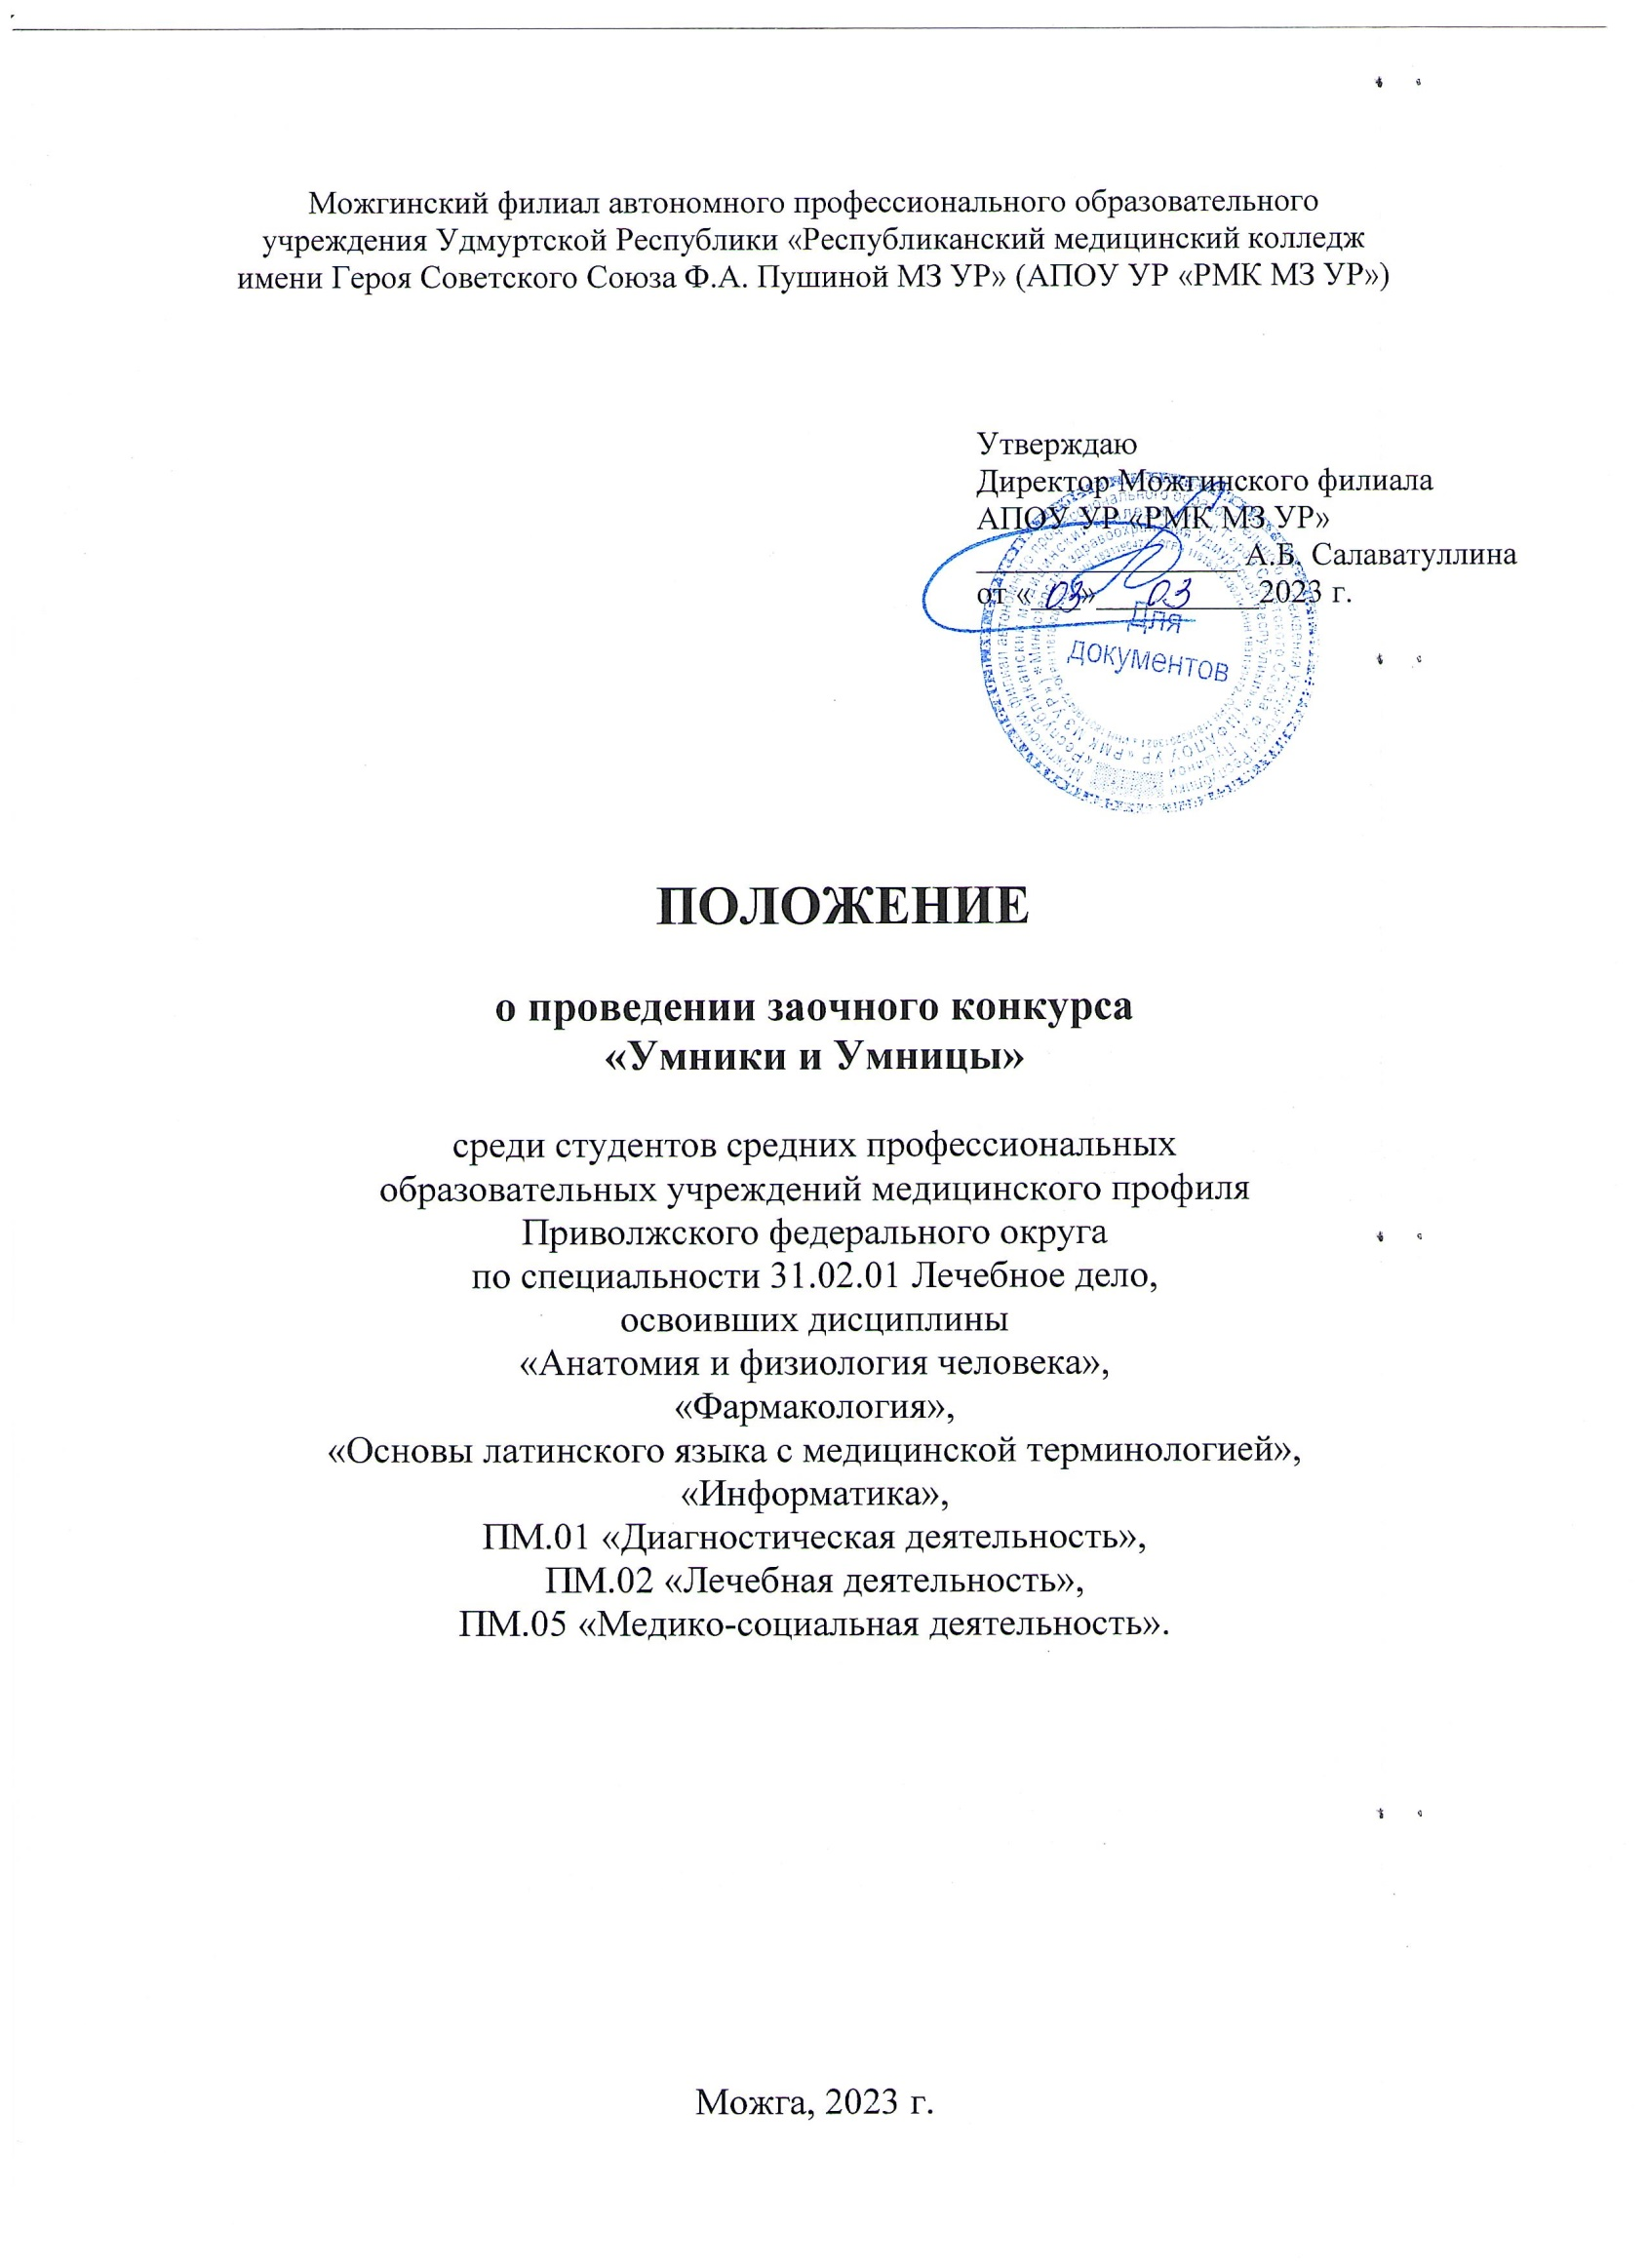

1. Общие положения
1.1. Заочный конкурс «Умники и Умницы» среди студентов средних профессиональных образовательных учреждений медицинского профиля Приволжского федерального округа по специальности 31.02.01 Лечебное дело, освоивших дисциплины «Анатомия и физиология человека», «Фармакология», «Основы латинского языка с медицинской терминологией», «Информатика», ПМ.01 «Диагностическая деятельность», ПМ.02 «Лечебная деятельность», ПМ.05 «Медико-социальная деятельность» (далее – Конкурс), проводится в соответствии с планом Совета директоров средних медицинских и фармацевтических образовательных организаций Приволжского федерального округа на 2022-2023 учебный год и в рамках празднования 90-летия Можгинского медицинского колледжа.
1.2. Настоящее Положение регулирует порядок организации и проведения Конкурса, устанавливает требования к его участникам и предъявляемым на Конкурс материалам; регламентирует порядок предоставления конкурсных материалов.
1.3. Конкурс проводится в заочной форме среди студентов профессиональных образовательных учреждений медицинского профиля Приволжского федерального округа с привлечением других округов Российской Федерации.
1.4. Организатором Конкурса является Можгинский филиал автономного профессионального образовательного учреждения Удмуртской Республики «Республиканский медицинский колледж имени Героя Советского Союза Ф.А. Пушиной Министерства здравоохранения Удмуртской Республики» (далее – Можгинский филиал АПОУ УР «РМК МЗ УР»).
1.5. Отправка заявки участия в Конкурсе подразумевает согласие со всеми пунктами данного положения.
1.6. Вся информация о Конкурсе размещается на официальном сайте Можгинского филиала АПОУ УР «РМК МЗ УР» http://mozhga.rmkur.ru в разделе Прочее - Олимпиады, конференции, конкурсы.

2. Цель и задачи Конкурса
2.1. Конкурс проводится коллективом преподавателей Можгинского филиала АПОУ УР «РМК МЗ УР».
2.2. Цель Конкурса:
- Совершенствовать уровень освоения общих и профессиональных компетенций, стимулировать интеллектуальные и творческие способности студентов средних медицинских профессиональных образовательных учреждений по специальности 31.02.01 «Лечебное дело».
2.3. Задачи:
- Углублять и систематизировать знания, полученные в процессе обучения.
- Развивать межпредметные связи при изучении дисциплин и модулей.
- Активизировать самостоятельную работу в интеллектуальной соревновательной деятельности.
- Совершенствовать умение работать в команде, эффективно общаться.

3. Участники и условия проведения Конкурса
3.1. К участию в Конкурсе от образовательного учреждения приглашается команда из 5 студентов специальности 31.02.01 Лечебное дело, освоивших дисциплины «Анатомия и физиология человека», «Фармакология», «Основы латинского языка с медицинской терминологией», «Информатика», ПМ.01 «Диагностическая деятельность», ПМ.02 «Лечебная деятельность», ПМ.05 «Медико-социальная деятельность».
3.2. Участие в Конкурсе является добровольным.
3.3. Для организации и проведения Конкурса создается Оргкомитет, в состав которого входят:
- Салаватуллина Альфира Берхатовна - председатель Оргкомитета, директор Можгинского филиала АПОУ УР «РМК МЗ УР», преподаватель высшей квалификационной категории;
- Мухаметзянова Гульнара Габдулловна - заведующий учебной частью Можгинского филиала АПОУ УР «РМК МЗ УР», преподаватель высшей квалификационной категории;
- Бабушкина Елена Аркадьевна - заведующий отделом воспитательной и социальной работы Можгинского филиала АПОУ УР «РМК МЗ УР», преподаватель высшей квалификационной категории;
- Городилова Людмила Юрьевна - преподаватель высшей квалификационной категории Можгинского филиала АПОУ УР «РМК МЗ УР»;
- Евдокимова Елена Михайловна – преподаватель высшей квалификационной категории Можгинского филиала АПОУ УР «РМК МЗ УР»;
- Лебедева Зельфира Накиповна - преподаватель первой квалификационной категории Можгинского филиала АПОУ УР «РМК МЗ УР».
- Плеханова Ольга Николаевна - преподаватель высшей квалификационной категории Можгинского филиала АПОУ УР «РМК МЗ УР»;
- Смирнова Светлана Михайловна - преподаватель высшей квалификационной категории Можгинского филиала АПОУ УР «РМК МЗ УР»;
- Хорошилова Ольга Михайловна - преподаватель Можгинского филиала АПОУ УР «РМК МЗ УР».
Специалисты по информационному сопровождению:
- Бакаева Ольга Леонидовна, тел. 8 950 166 01 46;
- Кайшев Евгений Андреевич, тел. 8 999 228 38 44.
Возникшие вопросы принимаются на электронный адрес: evdokimova.em@rmkur.ru
3.4. Оргкомитет Конкурса:
- определяет условия и порядок проведения Конкурса;
- принимает заявки и материалы с ответами на задания Конкурса;
- разрабатывает конкурсные задания;
- подводит итоги Конкурса.
3.5. Конкурс проводится в II этапа:
I этап – выполнение домашнего задания.
II этап – выполнение конкурсных заданий.
3.5.1. I этап: команды готовят видео «Поздравление с 90-летием колледжу»
Требования к видеопоздравлению:
- Видеоролик не должен превышать 3 минут.
Критерии оценивания видеопоздравления:
- Содержательность.
- Оригинальность.
- Эстетичность.
- Использование спецэффектов.
- Использование музыкального сопровождения.
Представленные на Конкурс материалы не возвращаются, не рецензируются, организаторы оставляют за собой право их дальнейшего использования по своему усмотрению с указанием авторства.
3.5.2. II этап: выполнение конкурсных заданий.
II этап проводится 30 марта 2023 года с 10.00 до 12.00 по московскому времени.
Форма проведения: интеллектуальная квест-игра, которая включает в себя выполнение конкурсных заданий по заявленным дисциплинам и модулям:
- Анатомия и физиология человека;
- Фармакология и Основы латинского языка с медицинской терминологией;
- Информатика;
- ПМ.01 Диагностическая деятельность, ПМ.02 Лечебная деятельность;
- ПМ.05 Медико-социальная деятельность.

4. Организация Конкурса
4.1. Для участия в Конкурсе образовательным учреждениям необходимо подать заявку в формате Word непосредственно в Оргкомитет. Подача заявки является обязательной и не может быть заменена подачей другого документа. Отправляя заявку, участники подтверждают свое согласие на обработку персональных данных.
4.2. На Конкурс допускается не более одной заявки от образовательного учреждения, в которой должны быть указаны все участники Конкурса.
4.3. Крайний срок подачи заявок и отправки выполненного домашнего задания - 27 марта 2023 года.
Оргкомитет рассматривает поступившие заявки в рабочие дни до конечной даты приема заявок включительно. Оргкомитет оставляет за собой право отклонить заявку, если она поступила позже указанного срока.
4.4. Оргкомитет рассматривает заявки, оформленные полностью и присланные на адрес электронной почты evdokimova.em@rmkur.ru (образец оформления предоставлен в Приложении 1) с пометкой «Умники и Умницы; название учебного заведения».
4.5. В случае подачи заявки по электронной почте, она считается принятой Оргкомитетом после поступления ответного электронного письма на адрес отправителя заявки.
4.6. Заявки, отправленные иными способами, не предусмотренными настоящим Положением, Оргкомитетом не рассматриваются.
4.7. Итоги Конкурса размещаются на сайте http://mozhga.rmkur.ru в разделе Прочее - Олимпиады, конференции, конкурсы в срок до 10 апреля 2023 года.
4.8. Рассылка дипломов, сертификатов, благодарственных писем в образовательные учреждения будет производиться Оргкомитетом до конца апреля 2023 года.

5. Порядок проведения Конкурса
5.1. Конкурс проводится 30 марта 2023 года с 10.00 до 12.00 по московскому времени.
5.2. 29 марта 2023 года на сайте http://mozhga.rmkur.ru в разделе Прочее - Олимпиады, конференции, конкурсы будет размещена инструкция по проведению интеллектуальной квест-игры.
5.3. Во время проведения Конкурса для выполнения заданий необходимо иметь персональный компьютер с выходом в Internet.
5.4. При наличии программ контроля Internet-трафика, на случай возможной блокировки отдельных страниц, подготовить дополнительный ноутбук или альтернативный выход в Internet.

6. Подведение итогов и порядок награждения участников Конкурса
6.1. Победителями Конкурса являются команды, которые наиболее успешно выполнили все задания.
6.2. Дипломами победителя награждаются команды, занявшие призовые места, остальные -сертификатами участников.
Приложение 1

ОБРАЗЕЦ ЗАЯВКИ (все пункты обязательны для заполнения):

КОНКУРС «УМНИКИ И УМНИЦЫ»

Полное наименование образовательного учреждения
Предметная дисциплина | Фамилия, Имя, Отчество  преподавателей полностью |  | Телефон преподавателя
Анатомия и физиология человека
Фармакология

Основы латинского языка с медицинской терминологией
Информатика

ПМ.01 Диагностическая деятельность
ПМ.02 Лечебная деятельность
ПМ.05 Медико-социальная деятельность
Фамилия, Имя, Отчество участников полностью
1.
2.
3.
4.
5.
Электронный адрес
(на данный адрес будут отправлены олимпиадные задания и наградные материалы)

